 **2 0 22 年 度**

**部** **门决算公开文本**



预算代码：**348003**

单位名称：河北省交通职业技术学校

二〇二三年八月



**2022** **年度部门决算公开文本**

河北省交通职业技术学校

二○二三年八月

目 录

第一部分 部门概况

一、部门职责

二、机构设置

第二部分 2022 年度部门决算报表

一、收入支出决算总表

二、收入决算表

三、支出决算表

四、财政拨款收入支出决算总表

五、一般公共预算财政拨款支出决算表

六、一般公共预算财政拨款基本支出决算明细表

七、政府性基金预算财政拨款收入支出决算表

八、国有资本经营预算财政拨款收入支出决算表

九、财政拨款“三公 ”经费支出决算表

第三部分 2022 年度部门决算情况说明

一、收入支出决算总体情况说明

二、收入决算情况说明

三、支出决算情况说明

四、财政拨款收入支出决算总体情况说明

五、财政拨款“三公 ” 经费支出决算情况说明

六、机关运行经费支出说明

七、政府采购支出说明

八、 国有资产占用情况说明

九、预算绩效情况说明

十、其他需要说明的情况

第四部分 名词解释



一、部门职责

（一）为机关提供支持保障的职能

**1**、承担省厅的职工岗位培训任务及职工学历教育的教 学 管理工作；

**2**、承办全省交通运输行业特有工种职业技能鉴定及国家职 业 资格考试工作。

（二） 面向社会提供公益服务的职能

**1**、全面贯彻党的教育方针，培养具有大国工匠精神的职业 技能人才；

**2**、研究制订学校发展规划和年度计划， 组织实施职业教育 体制和办学体制改革；

**3**、负责为交通运输系统及社会培养相关专业中、高级技能 人才和管理人才；

**4**、承担省厅的职工岗位培训任务及职工学历教育，培养职 工的创新精神和创新能力；

**5**、承办全省交通运输行业特有工种职业技能鉴定及国家职 业资格考试工作；

**6**、负责学校精神文明建设、党风廉政建设工作；

**7**、负责规划实施学校品德教育、体育教育、艺术教育和劳 动教育；负责学校社会治安综合治理及安全保卫工作。

二、机构设置

|  |  |  |  |
| --- | --- | --- | --- |
| **序号** | **单位名称** | **单位基本性质** | **经费形式** |
| **1** | 河北省交通职业技术学校 | 财政补助事业单位 | 定项补助 |



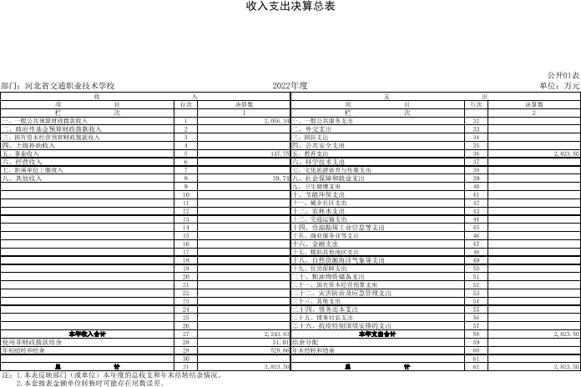

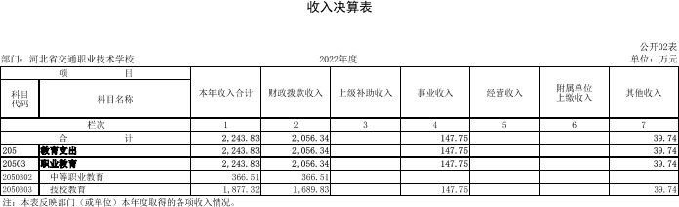

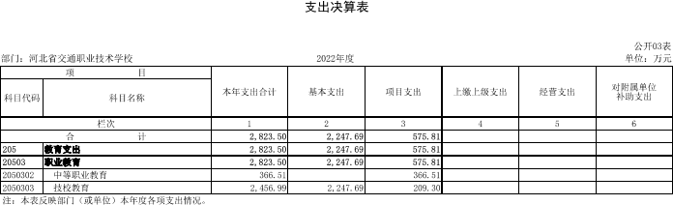

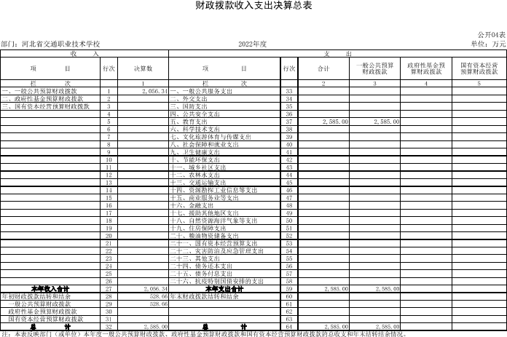

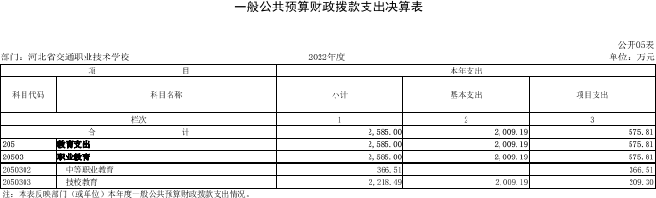

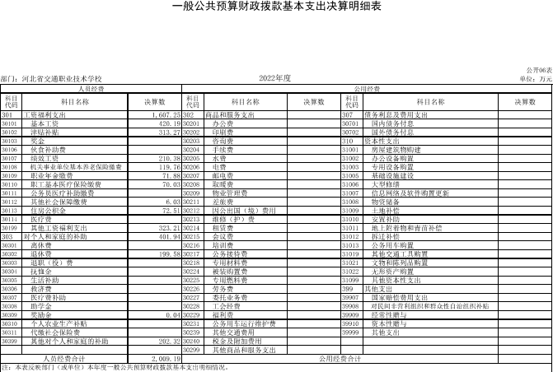

政府性基金预算财政拨款收入支出决算表

部门 : 河北省交通职业技术学校

公开07表

2022年度 单位: 万元

|  |  |  |  |  |  |  |  |
| --- | --- | --- | --- | --- | --- | --- | --- |
| 项 目 | | 年初结转和结余 | 本年收入 | 本年支出 | | | 年末结转和结余 |
| 科目代码 | 科目名称 | 小计 | 基本支出 | 项目支出 |
| 栏次 | | 1 | 2 | 3 | 4 | 5 | 6 |
| 合 计 | |  |  |  |  |  |  |
|  |  |  |  |  |  |  |  |

注 : 本部门 (或单位) 本年度无收支及结转结余情况 , 按要求以空表列示。

国有资本经营预算财政拨款支出决算表

部门 : 河北省交通职业技术学校

公开08表

2022年度 单位: 万元

|  |  |  |  |  |
| --- | --- | --- | --- | --- |
| 项 目 | | 本年支出 | | |
| 科目代码 | 科目名称 | 合计 | 基本支出 | 项目支出 |
| 栏次 | | 1 | 2 | 3 |
| 合 计 | |  |  |  |
|  |  |  |  |  |

注 : 本表反映部门 (或单位) 本年度国有资本经营预算财政拨款支出情况 。本部门 (或单位) 本年度无相关支出情况 , 按要求以空表列示。

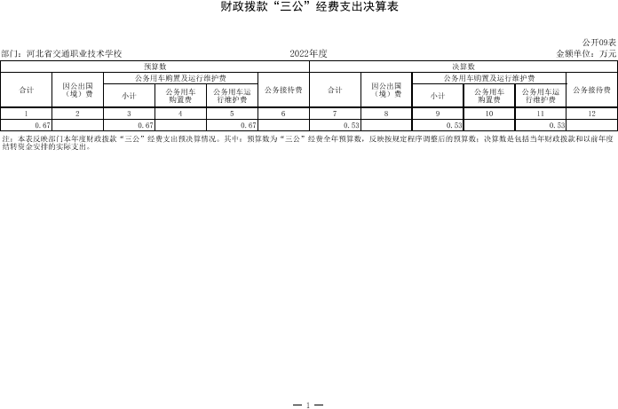



一、收入支出决算总体情况说明

本单位 **2022** 年度收、支总计（含结转和结余）**2823.50** 万 元。与 **2021** 年度决算相比，收支各增加**411.30** 万元，增长 **17.05%**， 主要原因是**2022** 年在校学生人数增加及薪级工资调增而增加财 政拨款收入。

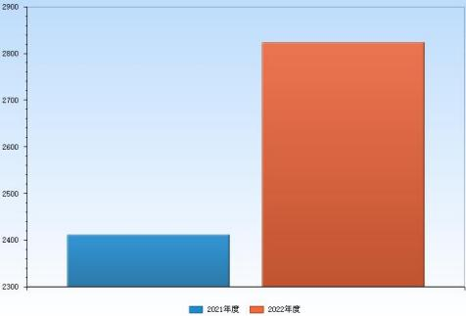

二、收入决算情况说明

本单位**2022**年度收入合计**2243.83**万元，其中：财政拨款收 入**2056.34**万元， 占**91.64%**；事业收入**147.75**万元， 占**6.59%**； 经营收入**0.00**万元， 占**0.00%**；其他收入**39.74**万元， 占**1.77%**； 经营收入**0.00**万元，占**0.00%**；附属单位上缴收入**0.00**万元，占 **0.00%**；其他收入**0.00**万元， 占**0.00%**。

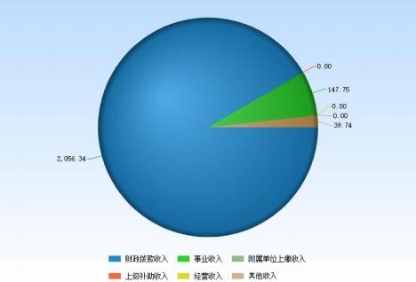

三、支出决算情况说明

本单位**2022**年度支出合计**2823.50**万元，其中：基本支出 **2247.69**万元，占**79.61%**；项目支出**575.81**万元，占**20.39%**；经 营支出**0.00**万元，占**0.00%**；对附属单位补助支出**0.00**万元，占 **0.00%**。

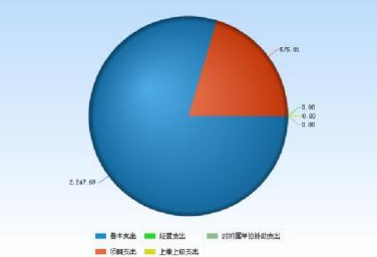

四、财政拨款收入支出决算总体情况说明

**（一）财政拨款收支与2021年度决算对比情况**

本单位 **2022** 年度财政拨款本年收入 **2056.34** 万元**,** 比 **2021** 年度增加 **75.27** 万元，增长 **3.80%**，主要是 **2022** 年度在校学生 人数增加及薪级工资调增而增加财政拨款收入 ； 本年支出 **2585.00** 万元，增加 **1084.95** 万元，增长 **72.33%**，主要是薪级工 资调整及部分职工调级增加人员支出**,**学校房屋**,**设备年久失修 需要维护增加公用支出。具体情况如下：

**1.**一般公共预算财政拨款本年收入**2056.34** 万元，比上年增 加 **75.27** 万元；主要是 **2022** 年度在校学生人数增加及薪级工资 调增而增加财政拨款收入；本年支出**2585.00** 万元，比上年增加 **1084.95** 万元，增长 **72.33%**，主要是 **2022** 年度薪级工资调增而 增加财政拨款支出。

**2.**政府性基金预算财政拨款本年收入**0.00** 万元，与上年持 平**;**本年支出**0.00** 万元，与上年持平。

**3.**国有资本经营预算财政拨款本年收入**0.00** 万元，与上年 持平；本年支出**0.00** 万元，与上年持平。

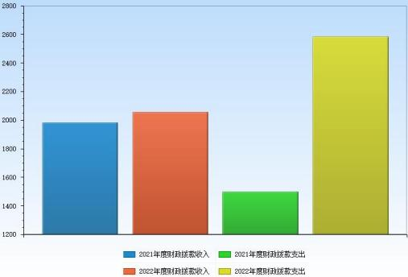

**（二）财政拨款收支与年初预算数对比情况**

本单位 **2022** 年度财政拨款本年收入 **2056.34** 万元，完成年 初预算的**97.79%,**比年初预算减少**46.42** 万元，决算数小于预算 数主要原因是公路水运实验监测考试未举办；本年支出**2585.00** 万元，完成年初预算的 **122.93%,**比年初预算增加 **482.24** 万元， 决算数大于预算数主要原因是发放上一年度补充绩效。具体情况 如下：

**1.**一般公共预算财政拨款本年收入完成年初预算 **97.79%**， 比年初预算减少**46.42** 万元，主要是公路水运实验监测考试未举 办；支出完成年初预算 **122.93%**，比年初预算增加**482.24** 万元， 主要是发放上一年度补充绩效。

**2.**政府性基金预算财政拨款本年收入完成年初预算**0.00%**， 与年初预算持平；支出完成年初预算**0.00%**，与年初预算持平

**3.**国有资本经营预算财政拨款本年收入完成年初预算**0.00%**， 与年初预算持平；支出完成年初预算**0.00%**，与年初预算持平。

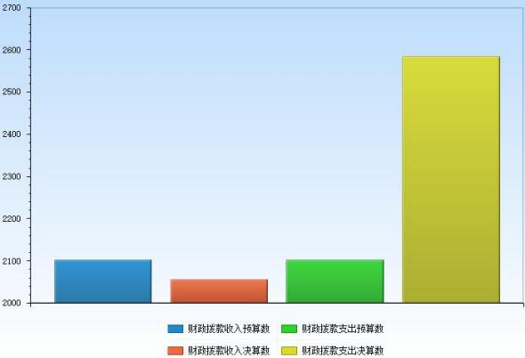

**（三）财政拨款支出决算结构情况**

**2022** 年度财政拨款支出 **2585.00** 万元，一般公共服务（类） 支出 **0.00** 万元， 占 **0.00%**；公共安全类（类）支出 **0.00** 万元， 占 **0.00%**；教育（类）支出 **2585.00** 万元，占 **100%**，主要用于工 资福利、商品服务、个人及家庭补助、其他资本性等支出；科学 技术（类）支出 **0.00** 万元， 占 **0.00%**；社会保障和就业（类） 支出 **0.00** 万元， 占 **0.00%**；住房保障（类）支出 **0.00** 万元， 占 **0.00%**。

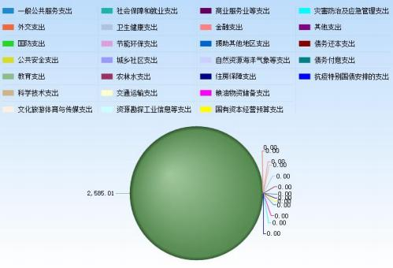

**（四）一般公共预算基本支出决算情况说明**

**2022** 年度财政拨款基本支出 **2009.19** 万元，其中：

人员经费 **2009.19** 万元，主要包括基本工资 **420.19** 万元、 津贴补贴 **313.27** 万元、绩效工资 **210.38** 万元、机关事业单位基 本养老保险缴费 **119.76** 万元、职业年金缴费 **71.88** 万元、职工 基本医疗保险缴费 **70.03** 万元、住房公积金 **72.51** 万元、其他社 会保障缴费**6.03** 万元、其他工资福利支出 **323.21** 万元、退休费 **199.58** 万元、奖励金**0.04** 万元、其他对个人和家庭的补助支出 **202.32** 万元。

公用经费 **0.00** 万元，主要包括办公费、 印刷费、咨询费、 水费、电费、邮电费、取暖费、物业管理费、差旅费、维修（护） 费、专用材料费、劳务费、工会经费、公务用车运行维护费万元、

税金及附加费用、助学金、办公设备购置、专用设备购置。

五、财政拨款“三公” 经费支出决算情况说明

**（一）“三公** **”经费财政拨款支出决算总体情况说明**

本单位**2022** 年度“三公 ”经费财政拨款支出预算为**0.67** 万 元，支出决算为 **0.53** 万元，完成预算的 **79.10%,**较预算减少 **0.14** 万元，降低 **20.90%**，主要是由于疫情公车出行少未大修；较 **2021** 年度决算减少 **1.79** 万元，降低 **77.16%**，主要是由于疫情公车出 行少未大修。

**（二）“三公** **”经费财政拨款支出决算具体情况说明**

**1.因公出国（境）** **费支出情况。**本单位**2022** 年度因公出国 （境）费支出预算为**0.00** 万元，支出决算 **0.00** 万元，完成预算 的 **0.00%**。因公出国（境）费支出较预算 **0.00** 万元，与 **2021** 年 相比持平。因公出国（境） 费的经费支出，较上年增加**0.00** 万 元，主要是本单位未发生因公出国（境）费的经费支出。其中因 公出国（境）团组**0** 个、共 **0** 人、参加其他单位组织的因公出国 （境） 团组**0** 个、共 **0** 人**/**无本单位组织的出国（境） 团组。

**2.公务用车购置及运行维护费支出情况。**本单位**2022** 年度 公务用车购置及运行维护费预算为**0.67** 万元，支出决算**0.53** 万 元，完成预算的 **79.10%**。较预算减少 **0.14** 万元，降低 **20.89%,** 主要是由于疫情公车出行少未大修；较上年减少 **1.79** 万元，降 低 **77.16%,**主要是由于疫情公车出行少未大修。其中：

**公务用车购置费支出：** 本单位 **2022** 年度公务用车购置量 **0** 辆，发生 “公务用车购置 ”经费支出**0.00** 万元。公务用车购置 费支出与预算持平，主要是严格控制“三公 ”经费，未发生“公 务用车购置”经费支出与上年度持平。

**公务用车运行维护费支出0.53** **万元：**本单位**2022** 年度单位 公务用车保有量 **1** 辆。公车运行维护费支出较预算减少**0.14** 万 元，降低 **20.89%,**主要是由于疫情公车出行少未大修；较上年减 少 **1.79** 万元，降低 **77.16%**，主要是由于疫情公车出行少未大修。

**3.公务接待费支出情况。**本单位 **2022** 年度公务接待费支出 预算为 **0.00** 万元，支出决算 **0.00** 万元，完成预算的 **0.00%**。公 务接待费支出较预算增加**0.00** 万元，降低**0.00%,**主要是未发生； 较上年度减少**0.00** 万元，降低 **0.00%,**主要是未发生。本年度共 发生公务接待**0** 批次、**0** 人次。

六、机关运行经费支出说明

本单位 **2022** 年度机关运行经费支出**0.00** 万元，与 **2021** 年 度决算支出持平，主要原因是本单位未发生机关运行经费的 支出。

七、政府采购支出说明

本单位**2022** 年度政府采购支出总额 **19.50** 万元，从采购类 型来看，政府采购货物支出 **19.50** 万元、政府采购工程支出**0.00** 万元、政府采购服务支出**0.00** 万元。授予中小企业合同金 **19.50**

万元， 占政府采购支出总额的 **100%**，其中授予小微企业合同金 额 **12.38** 万元， 占政府采购支出总额的 **63.48%**。

八、国有资产占用情况说明

截至 **2022** 年 **12** 月 **31** 日，本单位共有车辆 **1** 辆，比上年持 平。其中，副部（省） 级及以上领导用车**0** 辆，主要领导干部用 车 **0** 辆，机要通信用车**0** 辆，应急保障用车 **1** 辆，执法执勤用车 **0** 辆，特种专业技术用车**0** 辆，离退休干部用车**0** 辆，其他用车 **0** 辆，其他用车主要是本学校未购置；单位价值 **100** 万元以上设 备（不含车辆）**0** 台（套）。

九、预算绩效情况说明

**（一）预算绩效管理工作开展情况**

根据预算绩效管理要求，本单位组织对 **2022** 年度一般公共 预算项目支出全面开展绩效自评，其中项目 **5** 个，共涉及资金 **576.3** 元， 占一般公共预算项目支出总额的 **100%**。组织对 **2022** 年度 **0** 个政府性基金预算项目支出开展绩效自评，共涉及资金 **0.00** 万元， 占政府性基金预算项目支出总额的 **0.00%**。组织对 **2022** 年度 **0** 个国有资本经营预算项目支出开展绩效自评，共涉 及资金**0.00** 万元，占国有资本经营预算项目支出总额的**0.00%**。

组织对 **5** 项目开展了重点评价 ，涉及一般公共预算支出 **576.3** 万元，政府性基金预算支出**0.00** 万元。从评价情况来看， 项目实现了预算既定的绩效目标，完成年度任务，项目绩效目

标设定清晰准确，绩效指标全面完整、科学合理，绩效标准恰 当适宜、易于评价。

**（二）部门决算中项目绩效自评结果**

本单位在今年部门决算公开中反映 **5** 项目及 **5** 个项目绩效 自评结果。

（**1**）**5** 个项目 自评综述：根据年初设定的绩效目标，**5** 项目 绩效自评得分为 **100** 分（绩效自评表附后）。全年预算数为 **576.3** 万元，执行数为 **575.81** 万元，完成预算的 **99.91%**。项目绩效目 标完成情况：通过 **5** 个项目实施，完成了年初设定的各项绩效目 标，完成 **576.3** 万元未发现问题。

（**2**）项目绩效自评综述。

本单位在今年决算公开中反映河北省交通职业技术学校 **5** 个项目绩效自评结果。

项目 自评综述：根据年初设定的绩效目标，本项目绩效自 评得分为 **100** 分。全年预算数为 **576.3** 万元，执行数为 **575.81** 万元，完成预算的**99.91%**。项目绩效目标完成情况：完成各项 项目规划并通过审查，合理利用资金，完成学校工作正常运转。

（**3**）项目支出绩效自评表

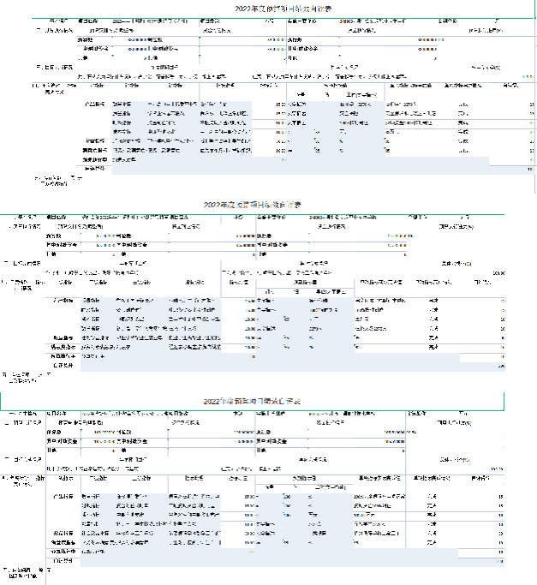

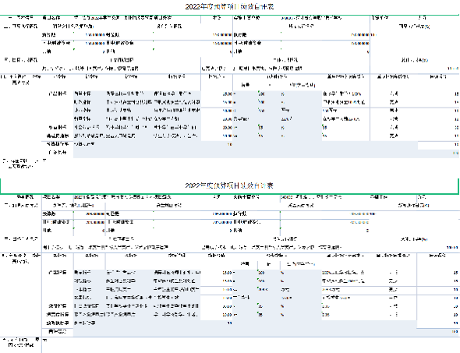

**（四）** **部门评价项目绩效评价结果**

无

十、其他需要说明的情况

**1.** 本部门**2022** 年度无收支及结转结余情况，故此表以空表 列示。

**2.** 由于决算公开表格中金额数值应当保留两位小数，公开 数据为四舍五入计算结果，个别数据合计项与分项之和存在小数 点后差额，特此说明。



**一、** **财政拨款收入：**指单位从同级财政部门取得的财政预 算资金。

**二、** **事业收入：**指事业单位开展专业业务活动及辅助活动 取得的收入。

**三、** **经营收入：**指事业单位在专业业务活动及其辅助活动 之外开展非独立核算经营活动取得的收入。

**四、** **其他收入：**指单位取得的除上述收入以外的各项收 入。主要是事业单位固定资产出租收入、存款利息收入等。

**五、使用非财政拨款结余：**指事业单位使用以前年度积累的 非财政拨款结余弥补当年收支差额的金额。

**六、** **年初结转和结余：**指单位以前年度尚未完成、结转到 本年仍按原规定用途继续使用的资金，或项目已完成等产生的结 余资金。

**七、** **结余分配：**指事业单位按照会计制度规定缴纳的所得 税、提取的专用结余以及转入非财政拨款结余的金额等。

**八、** **年末结转和结余：**指单位按有关规定结转到下年或以 后年度继续使用的资金，或项目已完成等产生的结余资金。

**九、** **基本支出：**指为保障机构正常运转、完成 日常工作任 务而发生的人员支出和公用支出。

**十、项目支出：**指在基本支出之外为完成特定行政任务和事 业发展目标所发生的支出。

**十一、基本建设支出：**填列由本级发展与改革部门集中安排 的用于购置固定资产、战略性和应急性储备、土地和无形资产， 以及购建基础设施、大型修缮所发生的一般公共预算财政拨款支 出，不包括政府性基金、财政专户管理资金以及各类拼盘自筹资 金等。

**十二、其他资本性支出：**填列由各级非发展与改革部门集中 安排的用于购置固定资产、战备性和应急性储备、土地和无形资 产，以及购建基础设施、大型修缮和财政支持企业更新改造所发 生的支出。

**十三、“三公** **”经费：**指部门用财政拨款安排的因公出国（境） 费、公务用车购置及运行费和公务接待费。其中，因公出国（境） 费反映单位公务出国（境）的国际旅费、国外城市间交通费、住 宿费、伙食费、培训费、公杂费等支出；公务用车购置及运行费 反映单位公务用车购置支出（含车辆购置税、牌照费）及按规定 保留的公务用车燃料费、维修费、过桥过路费、保险费、安全奖 励费用等支出；公务接待费反映单位按规定开支的各类公务接待 （含外宾接待）支出。

**十四、其他交通费用：**填列单位除公务用车运行维护费以外 的其他交通费用。如公务交通补贴、租车费用、出租车费用，飞 机、船舶等燃料费、维修费、保险费等。

**十五、公务用车购置：**填列单位公务用车车辆购置支出（含 车辆购置税、牌照费）。

**十六、其他交通工具购置：**填列单位除公务用车外的其他各 类交通工具（如船舶、飞机等）购置支出（含车辆购置税、牌照 费）。

**十七、机关运行经费：**指为保障行政单位（包括参照公务员 法管理的事业单位）运行用于购买货物和服务的各项资金，包括 办公及印刷费、邮电费、差旅费、会议费、福利费、日常维修费、 专用材料以及一般设备购置费、办公用房水电费、办公用房取暖 费、办公用房物业管理费、公务用车运行维护费以及其他费用。

**十八、经费形式:**按照经费来源，可分为财政拨款、财政性 资金基本保证、财政性资金定额或定项补助、财政性资金零补助 四类